Nieuwbouw warehouse te
Venlo 4

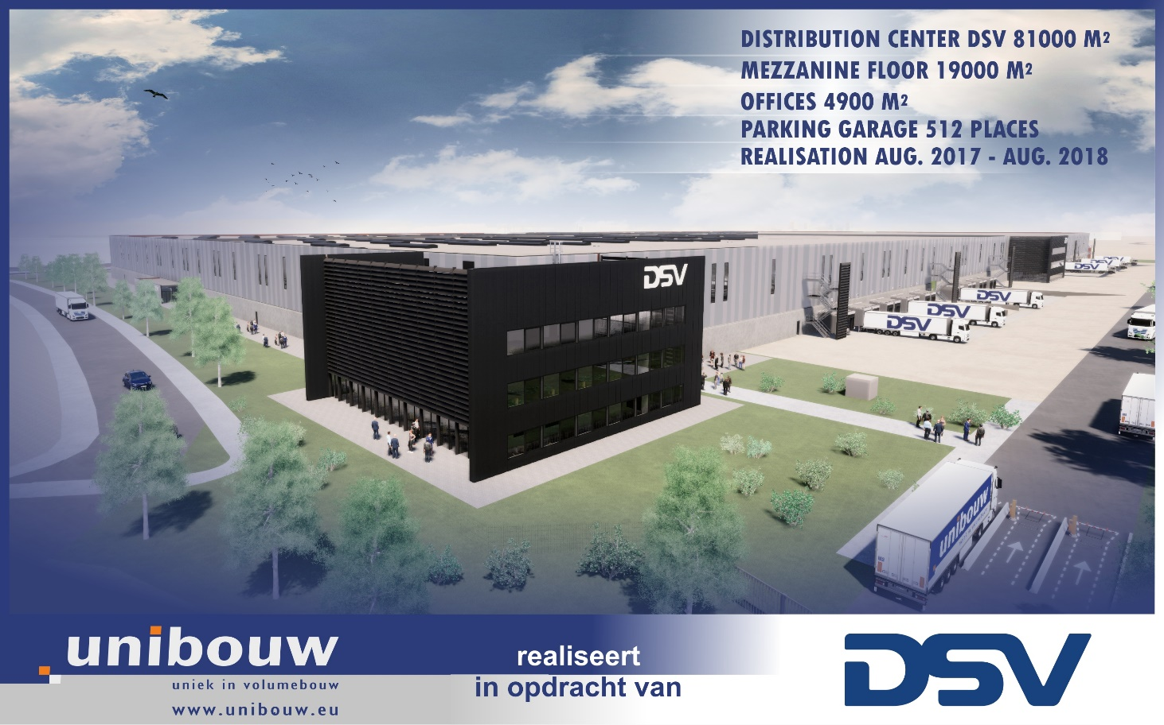

Casestudie
INHOUD

Inleiding 3
Gebouwinformatie 4
Innovatie en milieuvriendelijke ontwerpmaatregelen 5
Milieu-impact reductie bouwplaats: 5
BREEAM-NL aspecten: 5

Inleiding

DSV is een wereldwijde bedrijf van transport en logistiek. Zij hebben kantoren in meer dan 80 landen en worden vertegenwoordigd door agenten in veel meer landen.
Hoewel DSV een wereldwijde speler is, is hun doel zowel de macht als de verantwoordelijkheden naar de lokale kantoren over te dragen, zodat beslissingen gemaakt kunnen worden dichtbij de klant.
Afgezien van het vertrouwen in de lokale autonomie, richt DSV zich op constante consolidatie door optimalisering en kosten snijden. Dat betekent geen overbodig posities en een optimale activa strategie. DSV betaalt alleen voor wat ze gebruiken en nooit voor stationair apparatuur of ongebruikte capaciteit want dit kost geld. Flexibiliteit is een zeer goede strategie in veranderende tijden.
DSV is uitgegroeid tot een wereldwijd opererend bedrijf door het kopen van andere bedrijven in heel haar geschiedenis. Dit zal in de toekomst doorgaan.
Sinds 1987 DSV is genoteerd op de beurs in Kopenhagen en tot behoort de 20 meest verhandelde Deense aandelen.
Uitbreiding in Venlo 4 is noodzakelijk vanwege de groeiende bestaande klanten van Venlo 1 en Venlo 2.

Gebouwinformatie
Opdrachtgever: DSV te Venlo
Koper/gebruiker: DSV Solutions
BREEAM adviseur : Adamasgroep Arnhem
BREEAM assessor : MAT25
Bouwjaar : Ontwikkeling 2017, realisatie in zomer tot eind 2018
Architect : DENC
Aannemer/ontwikkelaar : Unibouw
Installatieontwerp : Van Haren Cuijk (w-installateur)
Op het Veld Belfeld (e)

Functies: Warehouse met kantoor
Bouwaard: Staalbouw
BREEAM Score: 70% Categorie “Excellent”
Opp. kantoor: 3.882 m2 BVO
Opp. industriefunctie: 101.680 m2 BVO
Opp. Bijeenkomst: 593 m2
Verkeersruimten: 795 m2
Opslagruimten: 101.495 m2

Oppervlakte perceel: ca. 121.800 m2
EPG score (gecombineerd): n.n.t.b. (deze zal een verbetering t.o.v. bouwbesluit eis)
Rc-waarden: Rc dak =6 W/m2K; Wand 4,5 W/m2K en vloer 3,5W/m2K
Koeling/ventilatie: VRF systeem voor het kantoor
Industrie wordt verwarmd tot max 15 Gr d.m.v. Zwarte buisstralers
Restwarmte: n.v.t.
Verlichting: LED verlichting in kantoren en kleedruimten
LED verlichting in de gangen en toiletten
LED verlichting in industrie (v.v. bewegingsmelders)

Innovatie en milieuvriendelijke ontwerpmaatregelen
In dit project zijn de volgende items opgenomen:

- aanwezigheidsdetectie t.b.v. verlichting in kantoren, was- en kleedruimten en sanitair
- bewegingsmelders in het magazijn per gangzone geregeld
- toiletten uitrusten met spoelkeuzeknoppen of spoelonderbrekers
- waterinfiltratie middels infiltratieriolering op eigen terrein
- afzonderlijke meting van diverse energiestromen
- verhoogde isolatiewaarden dak en gevels.
- energiezuinige verlichting, bewegingsmelders en daglichtregeling
- toepassing van lichtstraten in het dakoppervlak
- laadpalen t.b.v. stimulering elektrisch aangedreven vervoersmiddelen
- lekdetectie op koelmiddelen
- isolaties geleverd onder milieucertificering

Verwacht energieverbruik in kWh/m2 BVO:
- Totale energieverbruik en energie t.b.v. gebouw gebonden installaties zal bepaald worden nadat ontwerp definitief is uitgewerkt 1.410.243 KWh totaal waarvan 896.864 kWh t.b.v. gebouwgebonden installaties

Verwacht gebruik van fossiele brandstoffen in K\kWh/m2 BVO:
- Er komt een gasaansluiting. Verwacht verbruik is volgt.

Verwacht gebruik van duurzame energiebronnen in kWh/m2 BVO:
- Wordt nog overwogen, dit volgt.

Verwacht waterverbruik in m3/per persoon/jaar:
- N.n.t.b. m3 / pp / per jaar

verwacht % van het waterverbruik dat wordt betrokken via hemelwater of grijs water is nog niet bekend;

Milieu-impact reductie bouwplaats:
Gangbare zaken zoals efficiëntie, afvalvermindering en natuurlijke scheiding. Het betreft een bouwproces met een behoorlijk schone bouwmethodiek, namelijk staalbouw met veel prefab producten.

BREEAM-NL aspecten:
Ambitie:
- Duurzaamheid op diverse vlakken, “Excellent” waardering BREEAM. Deze score wordt behaald door diverse credits te scoren binnen de diverse rubrieken van BREEAM. De totaalscore zal minimaal 70% moeten zijn.

Technische oplossingen:
- Op veel vlakken van BREEAM wordt goed gescoord. Maar op het onderdeel afval wordt getracht maximaal te scoren. Door een juiste afvalverwerking tijdens de bouw, maar ook goed ontwerp en realisatie van de afvalstromen binnen het gebouw. De aannemer ISO 14001 gecertificeerd en continu bezig met het verbeteren van de interne bedrijfsprocessen.
.

Proces, organisatie:
- Het bouwproces is redelijk vergelijkbaar met elk ander project opgestart, namelijk in een bouwteam opzet door Unibouw in samenwerking met DENC architecten en een drietal installateurs en een civieltechnische aannemer in een Design en Build rol.
- Voor het behalen van een BREEAM certificering is Adamasgroep ingeschakeld om als “BREEAM expert” extern namens de klant het proces te adviseren, te sturen en te begeleiden.
- Voor het behalen van een BREEAM certificering is de Adamasgroep ingeschakeld om als “BREEAM expert” extern namens Van Reenen Transport het proces te adviseren, te sturen en te begeleiden. Adamasgroep stuurt en coördineert de totstandkoming van de uiteindelijke bewijsvoering, op basis van bewijslast die door alle betrokken partijen wordt aangedragen.

BREEAM-NL credits:
- Oorspronkelijk volgens het eerste opgestelde pre-assessment/eerste verkenningsrapport. Doelstelling vastgelegd op 70% en tijdens verdere stappen hierbij regelmatig overleg met Adamasgroep, installateurs en Unibouw ten aanzien van voortgang en keuzes.

Kosten/baten:
- Doordat we steeds meer ervaring opgedaan hebben met BREEAM bij andere projecten zie je dat het proces steeds beter verloopt. Het onderzoeken van nut en noodzaak samen met de klant vindt eerder plaats, de QuickScan wordt eerder gemaakt en geeft een steeds betrouwbaarder inzicht in de te behalen score. De kosten- en batenanalyse van zowel interne als externe kosten wordt steeds eerder in het proces ingezet en wordt betrouwbaarder. Middels vergroening door het behalen van het Excellent BREEAM certificaat hebben wij bijgedragen aan lagere energiekosten en fiscale voordelen middels willekeurige afschrijving. Uiteraard heeft de kennis over BREEAM ook voor Unibouw als specialist in bedrijfshuisvesting onderscheidende waarde.
- In de materieelinzet zijn stappen gezet in verder gaande verduurzaming, bij de inkoop van keten wordt dit tot de standaard verheven.

Tips voor een volgend project:
- QuickScan en keuzelijst met kosten en baten moet leidend worden in DO-fase
- Samenwerking met accountant en subsidieadviseur en assessor
- Stroomlijnen samenwerking proces t.b.v. door lopen van een efficiënt ontwerp en realisatieproces
- Verder onderzoeken hoe CO2 reductie verder kan worden ingevuld, bijvoorbeeld groene stroom op bouwplaatsen
- Ervaring met BREEAM geeft voorsprong
- Voor het behalen van een BREEAM certificering is de Adamasgroep ingeschakeld om als “BREEAM expert” extern namens Van Reenen Transport het proces te adviseren, te sturen en te begeleiden. Adamasgroep stuurt en coördineert de totstandkoming van de uiteindelijke bewijsvoering, op basis van bewijslast die door alle betrokken partijen wordt aangedragen.

Pre- Assessment score. Ambitie Excellent een score van 73%

